Информация
о проведенных мероприятиях,
по формированию «здорового питания» в МБОУ СОШ №32

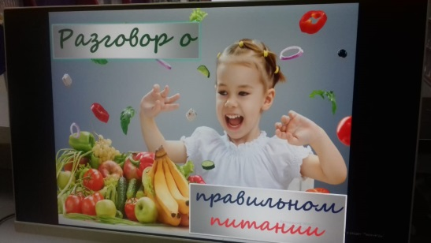
Правильное питание – залог здоровья, но не все воспринимают это серьёзно. О еде человек думает в течение всей своей жизни, кем бы он ни работал. За последние несколько лет наш рацион изменился до неузнаваемости: мы пьем порошковое молоко, завариваем кипятком сухое картофельное пюре, утоляем голод хот - догами, чипсами и шоколадными батончиками. Супы из пакета, каша моментального приготовления вытеснили со стола здоровую еду.
Известно, что фундамент здорового человека закладывается в раннем возрасте, следовательно, здоровые интересы, привычки, ценностное отношение к здоровью целесообразно начать развивать именно в этот период. В раннем возрасте закладываются и основы здорового образа жизни. В их формировании важнейшую роль играет семья. Современные дети под воздействием рекламы часто предпочитают продукты, которые не только не приносят пользы, но и наносят вред их здоровью.
В связи с этим в нашей школе были проведены мероприятия:
- -Классные часы в 1-7 классах на тему «Пирамида питания».
- -Конкурс рисунков среди 5 классов «Самый полезный продукт».
- -Библиотечный урок для учащихся первых классов «Здоровое меню. «Злые продукты!»
